Лабораторная работа №12

Настройка NAT

Лушин Артём Андреевич

Содержание

# 1 Цель работы

Приобрести практические навыки по настройке доступа локальной сети к внешней сети по средствам NAT.

# 2 Выполнение лабораторной работы

1. Я сделал первоначальную настройку маршрутизатора и коммутатора в сети провайдера.

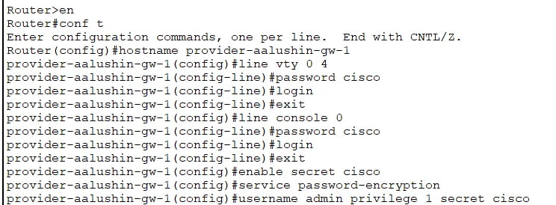

Настройка маршрутизатора в провайдере

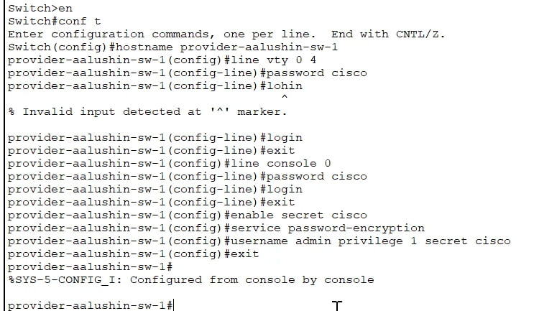

Настройка коммутатора в провайдере

1. Настроил интерфейсы маршрутизатора и коммутатора на провайдерах.

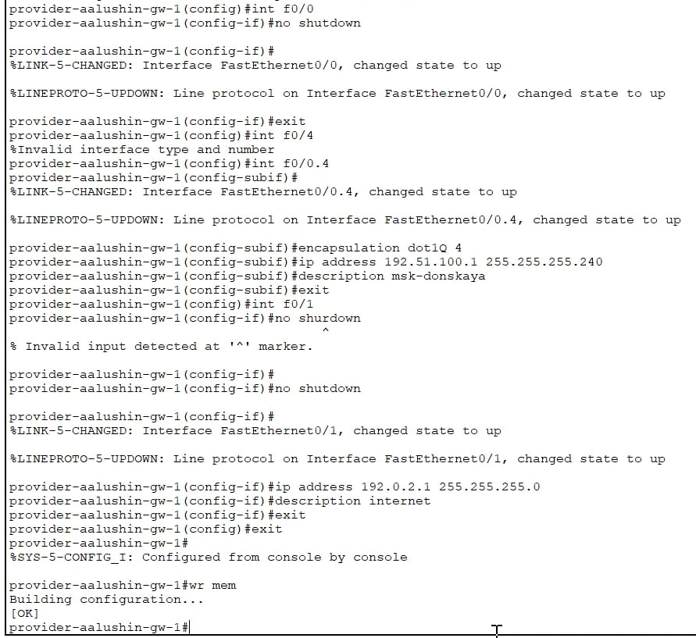

Настройка интерфейса маршрутизатора

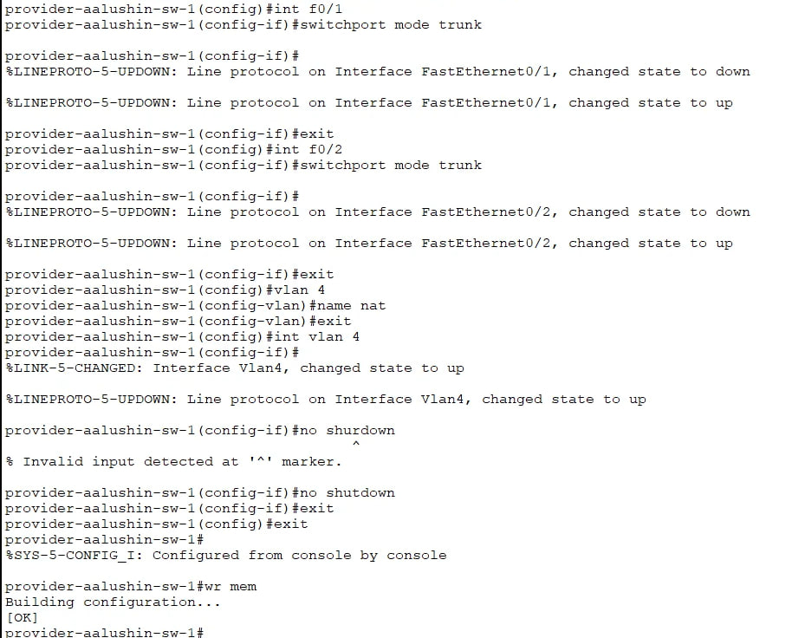

Настройка интерфейса коммутатора

1. Настроил интерфейсы маршрутизатора сети Донская для доступа к сети провайдера.

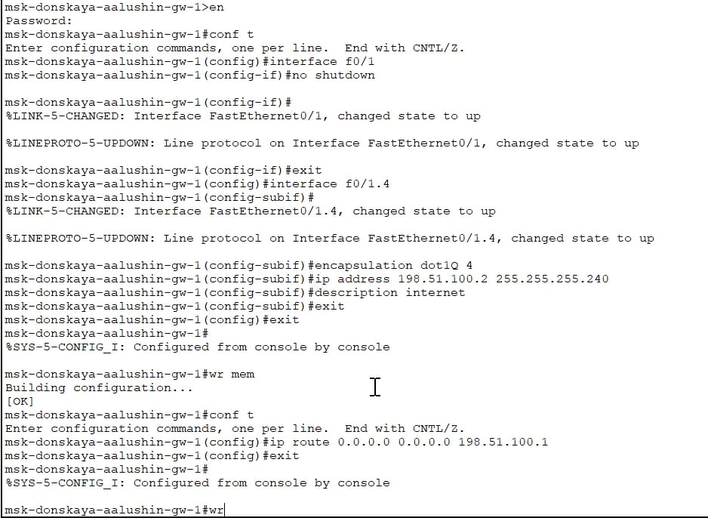

Интерфейса маршрутизатора Донская

1. Настроил на маршрутизаторе сети Донская NAT с правилами, указанными в лабораторной.

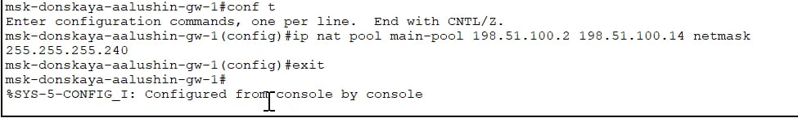

Настройка адресов

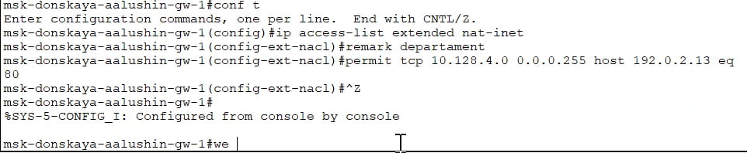

Настройка списка доступа (Кафедра)

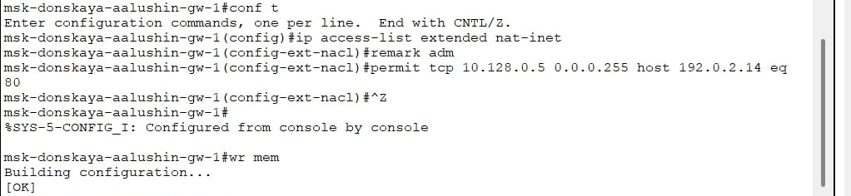

Настройка списка доступа (Администрация)

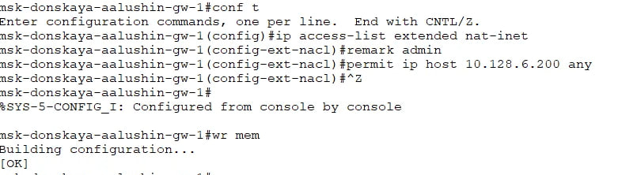

Настройка списка доступа (Ноутбук админа)

1. Настроил NAT.

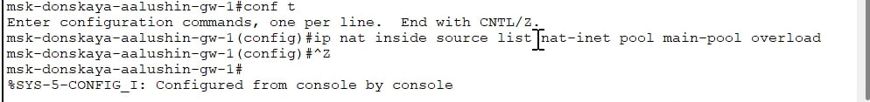

Настройка PAT

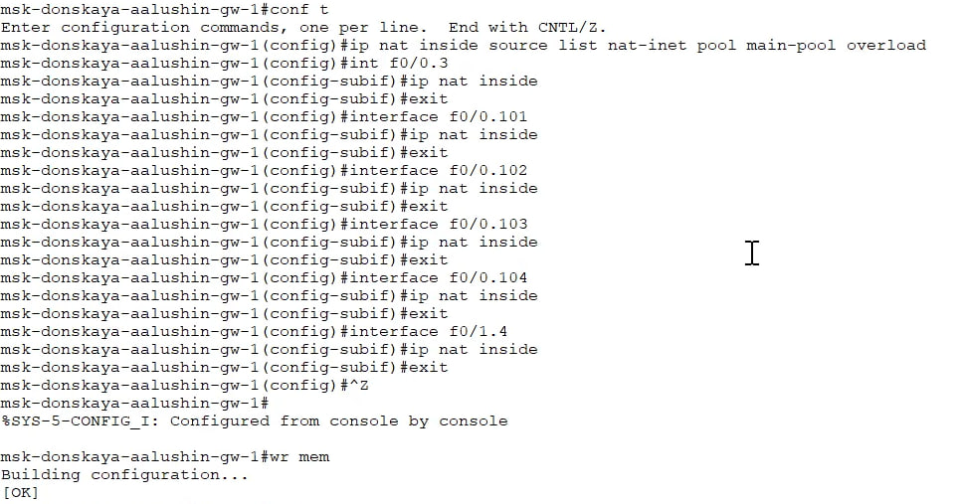

Интерфейс для NAT

1. Настроил доступ из Интернета.

Доступ из интернет (WWW)

Доступ из интернет (WWW)



Доступ из интернет (Файловый сервер)

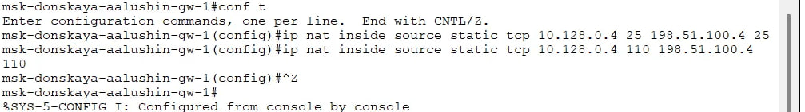

Доступ из интернет (Почтовый сервер)



Доступ из интернет (Доступ по RDR)

1. Проверил работоспособность заданных настроек.

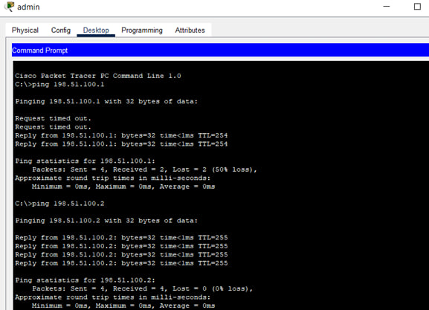

Проверка

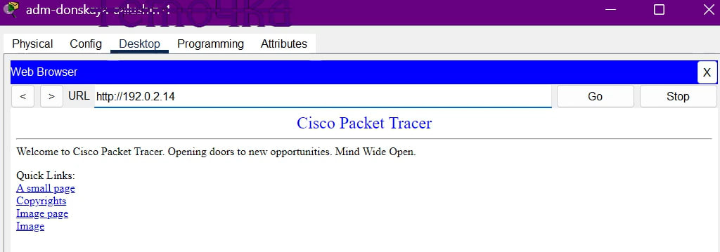

Проверка

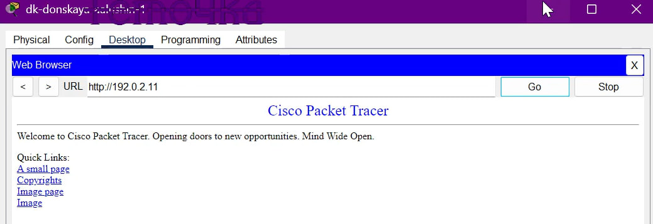

Проверка

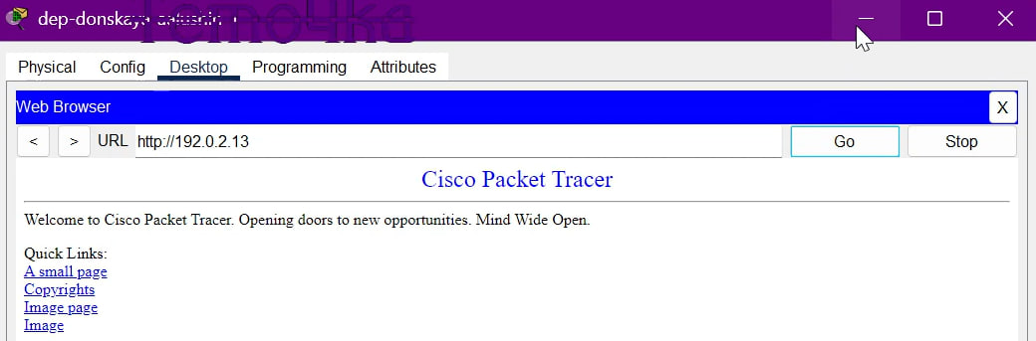

Проверка

# 3 Выводы

Я приобрёл практические навыки по настройке доступа локальной сети к внешней сети по средствам NAT.